Εργαστήριο Δεξιοτήτων, Διατροφή, Ομάδες τροφίμων

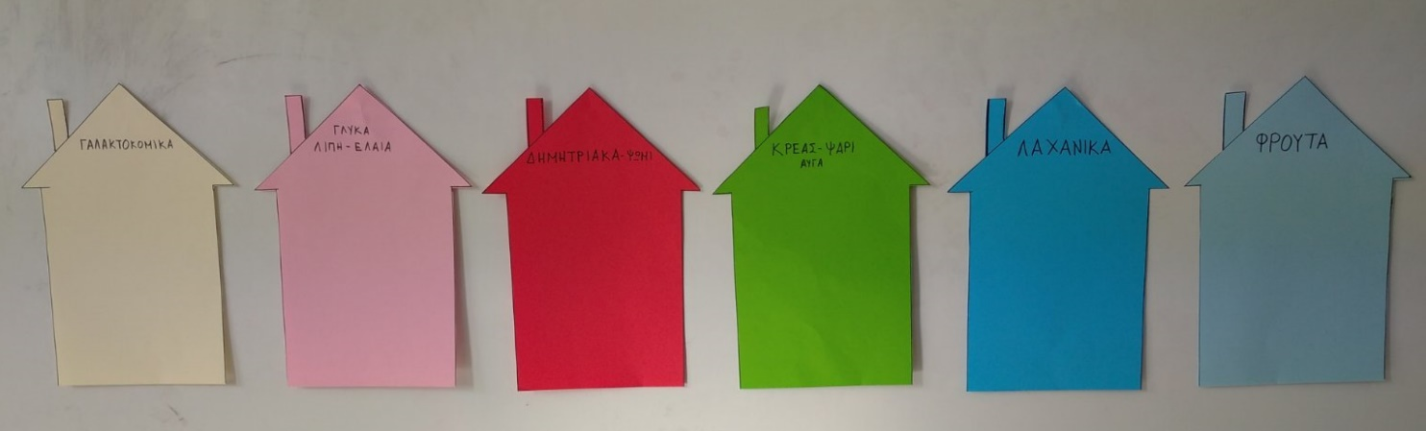
Στο εργαστήριο δεξιοτήτων της διατροφής ασχοληθήκαμε με τις ομάδες τροφίμων. Οι μαθητές είχαν φέρει διάφορες εικόνες τροφίμων όπως τους είχε ζητηθεί. Ψάξαμε επιπλέον υλικό στο διαδίκτυο. Εφόσον όλοι μαζί κόψαμε και ετοιμάσαμε τις εικόνες τροφίμων, πραγματοποιήθηκε συζήτηση για τις ομάδες τροφίμων. Έπειτα τοποθετήθηκαν στον πίνακα έξι σπιτάκια, όπου σε κάθε σπιτάκι καλούνταν οι μαθητές να κολλήσουν τροφές από διαφορετική ομάδα τροφίμων.
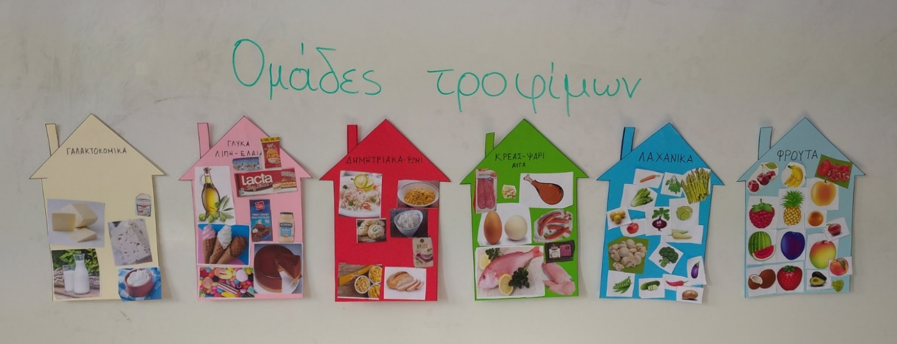
Σπιτάκια με ομάδες τροφίμων πριν την ολοκλήρωση της εργασίας
Σπιτάκια με ομάδες τροφίμων μετά από την ολοκλήρωση της εργασίας

